Geometrijski algoritmi @ MATF

**Algoritam za određivanje kolizija korišćenjem strukture Quadtree**

Nikola Dimitrijević

horizontal line

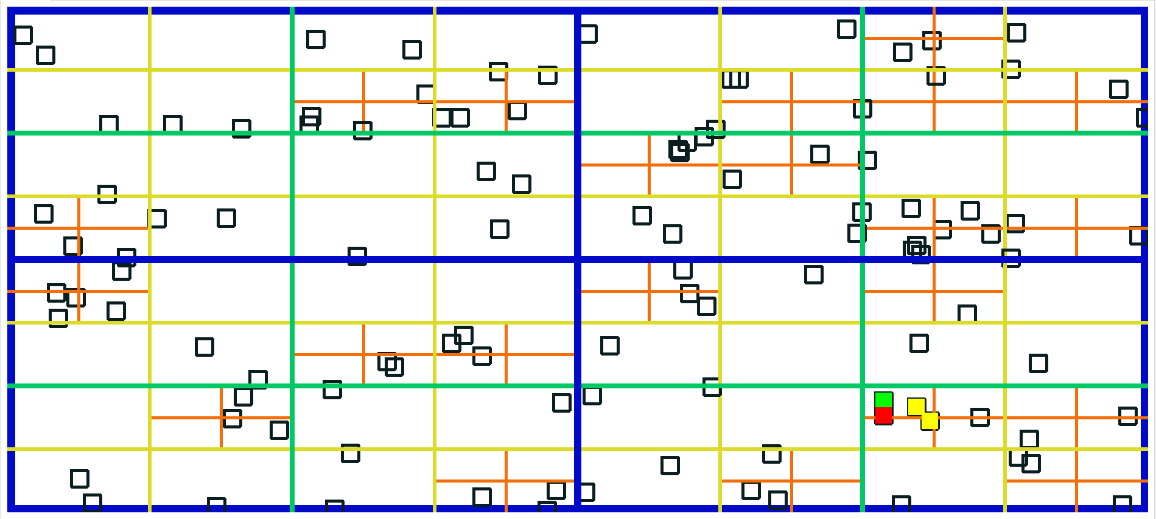

# 

# Opis problema

Za date kvadrate odrediti koji od njih imaju preseke sa nekim od ostalih kvadrata.

Pod presekom ćemo podrazumevati i slučaj kada se samo dodiruju.

**Ulaz**: *skup od n tačaka u ravni koje predstavljaju gornje levo teme kvadrata, i dužina stranice*

**Izlaz**: *broj kvadrata koji se seku sa nekim drugim kvadratom*

### Naivno rešenje problema

Naivno rešenje je da za svaki element je lako implementirati. Proverimo preklapanje svakog elementa sa svim ostalim elementima. Složenost ovakvog algoritma je O(n2) gde je n broj elemenata. Sledi iz broja parova koje treba proveriti, a to je n * (n - 1) / 2.

Pseudokod:

for i = 0 to numElements

for j = i + 1 to numElements

if element[i] intersects element[j]

addIntersection(i, j);

### Optimalni algoritam

Optimalni algoritam koristi strukturu Quadtree. Quadtree je stablo čiji unutrašnji čvorovi uvek imaju četiri potomka. U listovima se čuvaju elementi.

Rekurzvnom podelom ravni se produbljuje Quadtree.

Kada unosimo element u Quadtree onda pitamo, počevši od korena stabla, u koji kvadrant treba da ubacimo element. Na taj način izaberemo jednog od potomka, i tako rekurzivno dok ne naiđemo na list, tada dodamo element u niz elemenata koji pripadaju tom listu, i proverimo presek sa svim elementima tog lista.

Tako se radi u idealnom slučaju, ali često imamo elemente koji pripadaju više od jednom kvadrantu, pa ćemo ih tada dodeliti svim listovima čije oblasti ga seku.

Definišu se parametri Quadtree-а:

Maksimalna dubina stabla,

Maksimalan broj elemenata koje list može da čuva pre nego što se list pretvori u unutrašnji čvor i njegovi elementi raspodele u 4 nova lista.

Maksimalan broj elemenata u listu je razumno da bude oko četiri zato što se tada očekuje da ćemo moći da ih razvrstamo u različita podstabla.

Srž algoritma je funkcija insert, koja dodaje novi element u Quadtree, i usput proverava preseke sa elementima.

Pseudokod funkcije insert:

if isLeafNode

if depth < maxDepth && numOfElements >= maxElements

splitNode into four subNodes

insert all contained elements into subNodes

insert item

else

check collision with each contained element

add item to Nodes’ contained elements

else

q = findQuadrants of item

insert item into subNode which corresponds to q

Pirlikom dodavanja novog elementa može se desiti da je prekoračen maksimalni broj elemenata u listu, a da još nismo dostigli maksimalnu dubinu. Tada se list pretvara u podstablo, i nakon toga se ubacuje novi element.

### Vizuelizacija algoritma



Prikazan je Quadtree maksimalne dubine 5, koji ima najviše 2 elementa u listu.

Kvadrat za kog smo tražili preseke je obojen zelenom bojom

Crvenom su objeni kvadrati koji seku zeleni.

Žutom bojom su obojeni kvadrati koji su proveravani da li se seku sa zelenim, a ne seku se.

## Poređenje efikasnosti naivnog i optimalnog algoritma

Za manje ulaze, odnosno do oko 1100 oba algoritma se jako brzo izvrše. Ali nakon toga naivni algoritam krene naglo da zaostaje naspram optimalnog.

|  |  |  |  |  |  |  |
| --- | --- | --- | --- | --- | --- | --- |
| **Alg. \ dim. ulaza** | 500 | 1000 | 5000 | 10.000 | 30.000 | 100.000 |
| **naivni** | 0,0020 | 0,0127 | 0,0749 | 0,2610 | 2,35 | 26,88 |
| **optimalan** | 0,0006 | 0,0009 | 0,0025 | 0,0172 | 0,0317 | 0,22 |

## Testiranje ispravnosti algoritma

Izlaz je broj elemenata koji se seku sa nekim drugim elementom.

|  |  |  |  |
| --- | --- | --- | --- |
| Naziv testa | Opis testa | Ulaz | Očekivani izlaz |
| Efficient  noPoints | Zadavanje praznog niza tačaka. | [] | 0 |
| Efficient  lonelyPoint | Zadavanje samo jedne tačke. | [{1, 1}] | 0 |
| Efficient  twoSamePoints | Zadate dve iste tačke. Obe moraju imati presek. | [{1, 1}, {1, 1}] | 2 |
| Naive  noPoint | Zadavanje praznog niza tačaka. | [] | 0 |
| Naive  lonelyPoint | Zadavanje samo jedne tačke. | [{1, 1}] | 0 |
| Naive  twoSamePoints | Zadate dve iste tačke. Obe moraju imati presek. | [{1, 1}, {1, 1}] | 2 |
| Compare  randomInput_1 | Zadavanje nasumićnog niza tačaka veličine 100 | Niz dimenzije 100 | Poklapanje rezultata naivnog i optimalnog algoritma |
| Compare  randomInput_2 | Zadavanje nasumićnog niza tačaka veličine 1000 | Niz dimenzije 1000 | Poklapanje rezultata naivnog i optimalnog algoritma |
| Compare  randomInput_3 | Zadavanje nasumićnog niza tačaka veličine 1111 | Niz dimenzije 1111 | Poklapanje rezultata naivnog i optimalnog algoritma |
| Compare  inputWithCollision | Zadat niz u kome znamo da su dva elementa u koliziji | [{1, 1}, {100, 50}, {300, 300}, {40, 60}, {60, 40}, {200, 200}, {100, 50}] | 2 za oba algoritma |
| Compare  threeSamePoints | Zadate tri iste tačke. Svaki element mora da ima koliziju. | [{1, 1}, {1, 1}, {1, 1}] | 3 za oba algoritma |
| Compare  barelyTouching | Zadate tačke i veličina kvadrata tako da se jedva dodiruju. | [{100, 100}, {100, 110}, {100, 90}]  Size = 10 | 3 za oba algoritma |
| Compare  almostTouching | Zadate tačke i veličina kvadrata tako da nemaju preseka, ali malo fali. | [{100, 100}, {100, 111}, {100, 89}]  Size = 10 | 0 za oba algoritma |
| Compare  allInCenter | Zadate tačke i veličina tako da svi elementi sadrže centar Quadtree-a | [{590, 240}, {600, 250}, {610, 260}, {590, 240}, {599, 249}] | 5 za oba algoritma |